МИНИСТЕРСТВО ЦИФРОВОГО РАЗВИТИЯ, СВЯЗИ И МАССОВЫХ КОММУНИКАЦИЙ РОССИЙСКОЙ ФЕДЕРАЦИИ
Ордена Трудового Красного Знамени федеральное государственное бюджетное образовательное учреждение высшего образования
«Московский технический университет связи и информатики»

Кафедра Программная инженерия

ОТЧЕТ
по лабораторной работе №2
по дисциплине «Структуры и алгоритмы обработки данных»

Тема: «Числовые типы»

Выполнил: студент группы БВТ2402
Янкович Павле

Москва, 2026
Цель работы:

- Изучить числовые типы Python (int, float, Decimal, Fraction, complex).
- Исследовать особенности арифметических операций и их приоритет.
- Реализовать рекурсивные функции и сравнить их с циклическими.
- Изучить мемоизацию и оценить ее влияние на производительность

Задание 1. Типы данных, арифметика

Напишите программу расчёта стоимости заказа интернет-магазина. Необходимо вычислить итоговую сумму заказа, затем применить скидку 7%, после этого добавить НДС 20% и полученную сумму разделить на три равные части.
Расчёт требуется выполнить тремя способами: используя тип данных float, используя Decimal и используя Fraction. Для каждого типа данных необходимо вывести итоговую сумму и значение одной из трёх частей.
После выполнения вычислений нужно сравнить полученные результаты и сделать вывод о точности каждого типа данных. Объясните, возникают ли различия между результатами и по какой причине. Также укажите, какой тип данных следует использовать для финансовых расчётов и почему.
Исходные данные:
prices = [19.99, 5.49, 3.50, 12.30, 49.64, 31.01, 7.99]

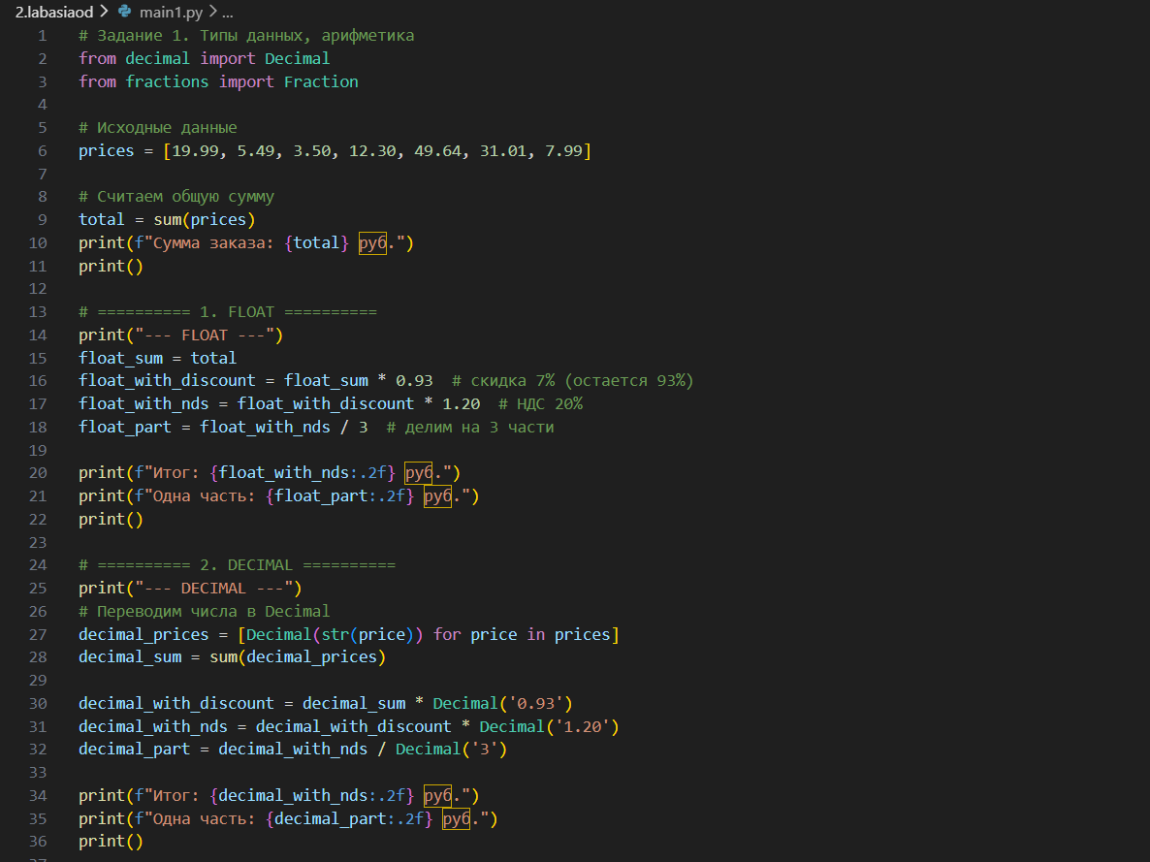
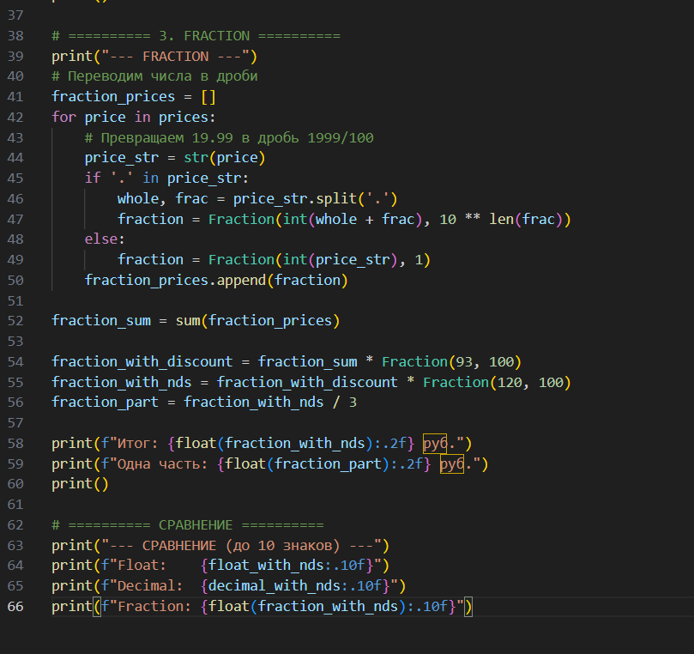
Ключевые наблюдения из программы:

- Float показывает небольшие погрешности на 14-15 знаке после запятой, потому что:
  - Компьютер хранит числа в двоичной системе
  - Десятичные дроби (0.1, 0.07) нельзя точно представить в двоичном виде
  - При многократных операциях ошибка накапливается
- Decimal дает точные значения в пределах заданной точности:
  - Хранит числа как десятичные разряды
  - Можно контролировать округление
  - Идеален для денежных расчетов
- Fraction дает математически точный результат:
  - Хранит числа как дроби
  - Нет погрешностей округления
  - Но неудобен для больших чисел (дроби "разбухают")
Для финансовых расчетов рекомендуется Decimal, так как он сочетает точность десятичного представления с эффективностью вычислений.

Задание 2. Факториал

Реализуйте вычисление факториала двумя способами: с использованием цикла и с использованием рекурсии. Функция должна корректно работать для положительных целых чисел и возвращать значение n!.

После реализации необходимо сравнить оба подхода. Проанализируйте, какой вариант кода является более понятным и читаемым. Оцените производительность обеих реализаций, выполнив замеры времени для нескольких значений n. Также объясните, как каждый способ использует память и в чём состоит отличие рекурсивного подхода от циклического с точки зрения работы стека вызовов.
Попробуйте вычислить factorial(1000). Опишите, что произойдёт при использовании рекурсивной реализации и почему возникает такое поведение. Сделайте вывод о целесообразности применения рекурсии для задач с большой глубиной вычислений.

- C использованием цикла
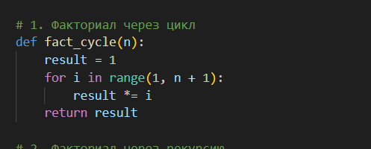

- С использованием рекурсии
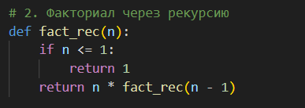
- Сравнение производительности
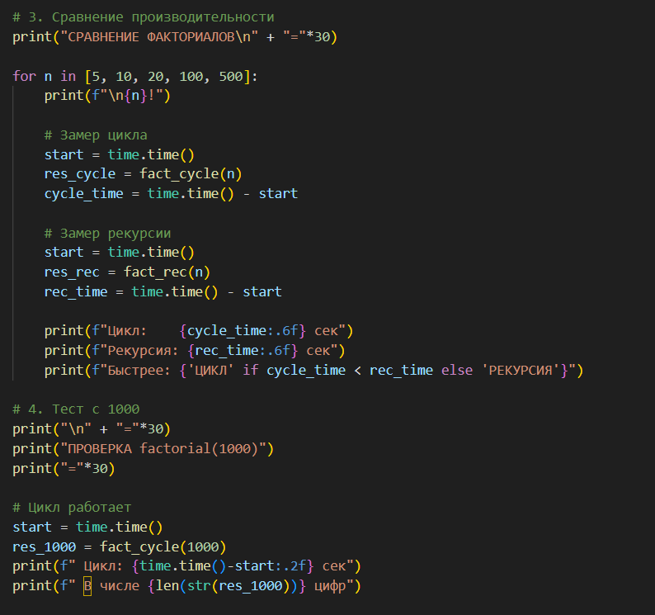
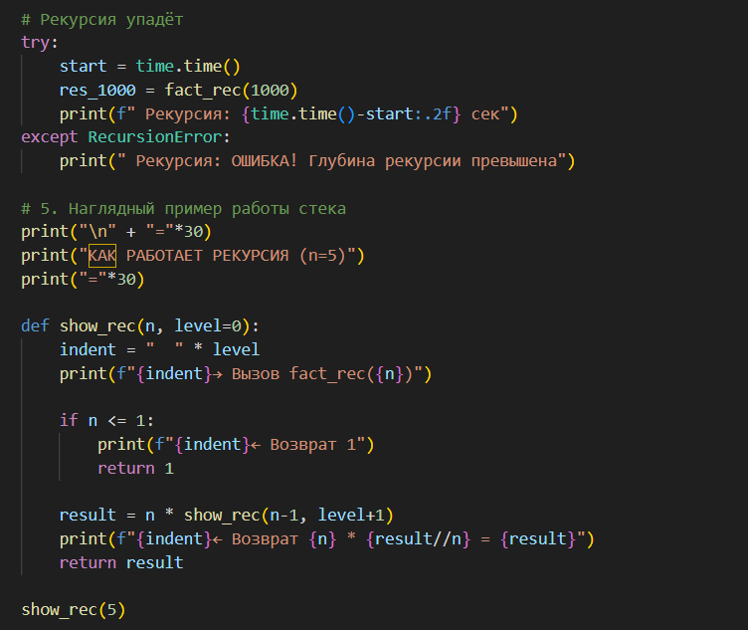
4.Вывод:
ЦИКЛ:
- Быстрее
- Не падает при больших n
- Не тратит лишнюю память

РЕКУРСИЯ:
- Медленнее из-за постоянных вызовов
- Падает при n=1000 (переполнение стека)
- Тратит память на каждый вызов

ИТОГ: Для факториала лучше использовать ЦИКЛ

Задание 3. Подсчет пробелов.

Реализуйте функцию подсчёта количества пробелов в текстовой строке двумя способами: с использованием цикла и с использованием рекурсии. Текст для проверки приложен к лабораторной работе отдельным файлом.
После реализации необходимо объяснить структуру рекурсивной функции: указать, какая часть кода является терминальной (условием завершения рекурсии), и какая часть является рекурсивной (выполняет вызов функции с изменённым параметром).
Сделайте вывод о различиях между циклической и рекурсивной реализацией с точки зрения читаемости и принципа работы.

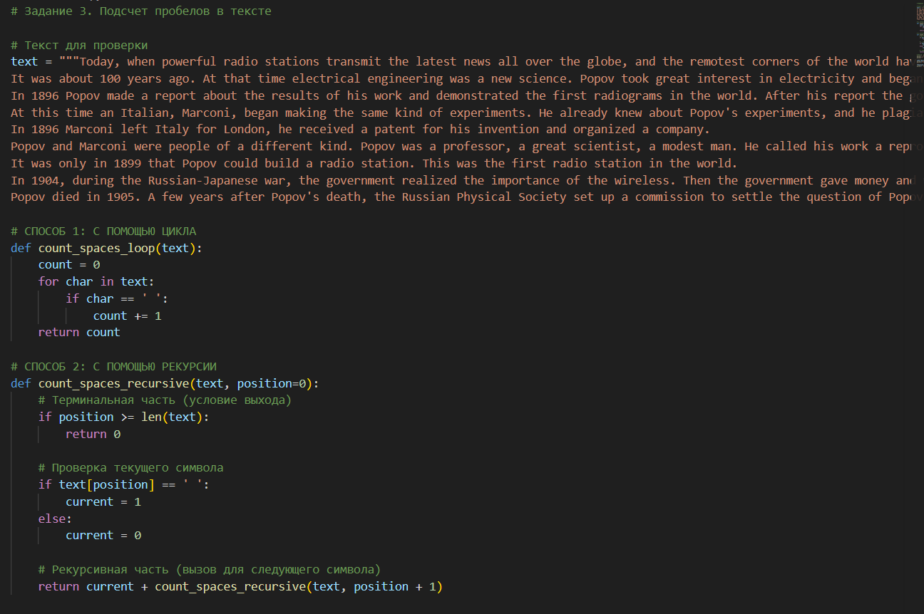
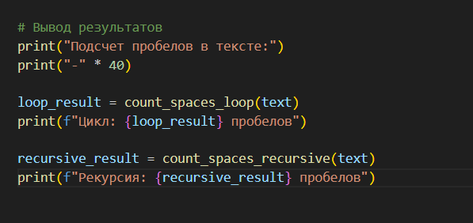
Объяснение к заданию
Структура рекурсивной функции
Рекурсивная функция состоит из двух обязательных частей:
1. Терминальная часть (базовый случай)
if position >= len(text):
return 0

Это условие остановки рекурсии. Когда мы доходим до конца строки (позиция больше или равна длине текста), функция возвращает 0 и перестает вызывать саму себя. Без этой части рекурсия будет бесконечной.

2. Рекурсивная часть

return current + count_spaces_recursive(text, position + 1)

Здесь функция вызывает саму себя, но с измененным параметром - увеличивает позицию на 1. Так мы движемся по строке вперед. Результат складывается из:
- проверки текущего символа (1 если пробел, 0 если нет)
- результата проверки оставшейся части строки

Вывод:
Для данной задачи лучше использовать цикл, так как он проще, быстрее и не имеет ограничений по длине текста. Рекурсия обычно применяется для задач с естественной рекурсивной структурой

Задание 4. Развертывание списка.

Вам дан список:
base_list = [1,[2,[3,[4,[5,[6,[7,[8,[9,[10]]]]]]]]],[11,12,[13,[14,[15,[16,[17,[18]]]]]]],19,[20,[21,[22,[23,[24,[25,[26,[27,[28]]]]]]]]],29,[[30,[31,[32,[33,[34]]]]],35],36,[37,[38,[39,[40,[41,[42,[43]]]]]]],44,[45,[46,[47,[48,[49,[50,[51]]]]]]],52,[53,[54,[55,[56,[57,[58,[59,[60]]]]]]]],61,[[62],[[63,[64,[65]]]]],66,[67,[68,[69,[70,[71,[72,[73,[74]]]]]]]],75,[76,[77,[78,[79,[80,[81,[82]]]]]]],83,[84,[85,[86,[87,[88,[89,[90,[91]]]]]]]],92,[[93,[94,[95]]],96],97,[98,[99,[100]]]]

Необходимо реализовать функцию, которая преобразует данный вложенный список в одномерный список, содержащий все элементы в порядке их следования. Решение требуется выполнить двумя способами: с использованием циклического подхода и с использованием рекурсии.
Сделайте выводы, какой подход эффективнее и почему.

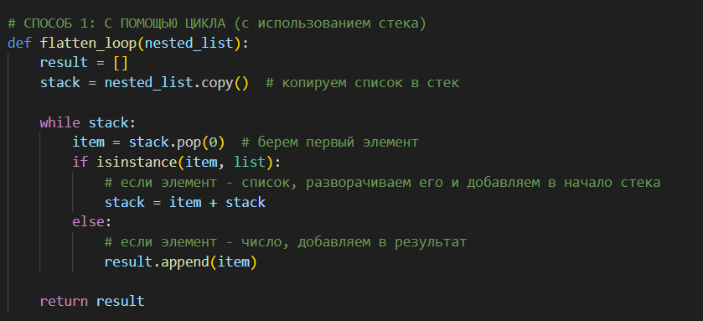
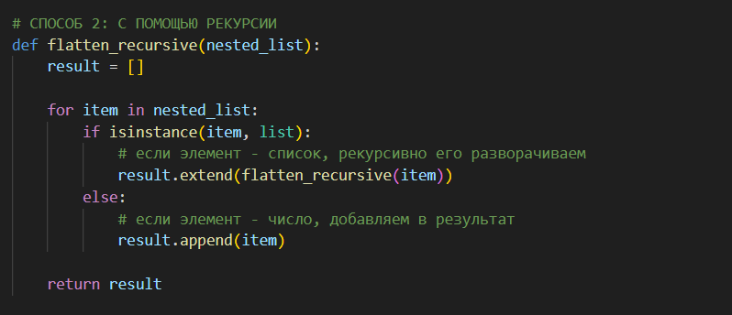
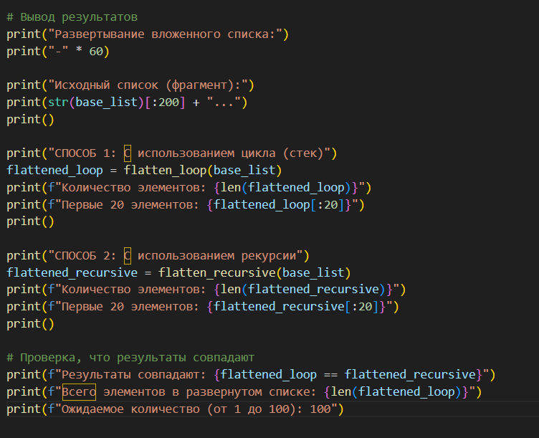
Выводы о эффективности подходов
Сравнение подходов
1. Рекурсивный подход:
- Плюсы: Код очень короткий, элегантный, легко читается и понимается. Естественным образом отражает структуру задачи (вложенные списки обрабатываются рекурсивно).
- Минусы: Для очень глубокой вложенности может превысить лимит рекурсии в Python (по умолчанию ~1000). Создает много промежуточных списков при каждом рекурсивном вызове.
2. Циклический подход (с использованием стека):
- Плюсы: Не имеет ограничений по глубине вложенности, работает с любой структурой. Часто эффективнее по памяти, так как использует один список-стек.
- Минусы: Код немного сложнее для понимания, нужно вручную управлять стеком.

Какой подход эффективнее?
Для данного конкретного списка рекурсивный подход предпочтительнее, потому что:
- Глубина вложенности небольшая (максимум ~10 уровней)
- Код получается очень простым и понятным
- Список содержит ровно 100 элементов, рекурсия работает быстро
В общем случае циклический подход (со стеком) эффективнее, потому что:
- Не зависит от лимита рекурсии Python
- Может обрабатывать списки любой глубины вложенности
- Часто работает быстрее при большой глубине
- Использует память более предсказуемо

Задание 5 . Возведение в степень

Реализуйте алгоритм быстрого возведения числа в степень по принципу «разделяй и властвуй». Необходимо написать две версии функции: первая должна использовать обычный циклический подход (последовательное умножение), вторая это рекурсивный алгоритм, основанный на делении показателя степени пополам.
Сравните скорость выполнения этих алгоритмов на разных степенях. Выберете какой из них эффективнее.
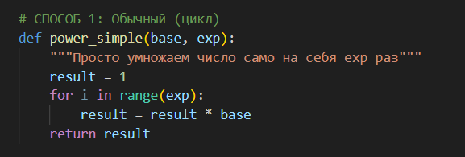

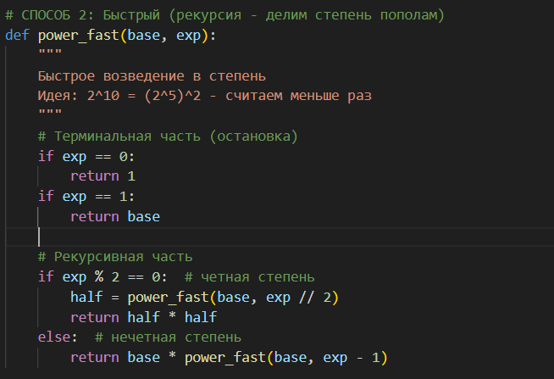
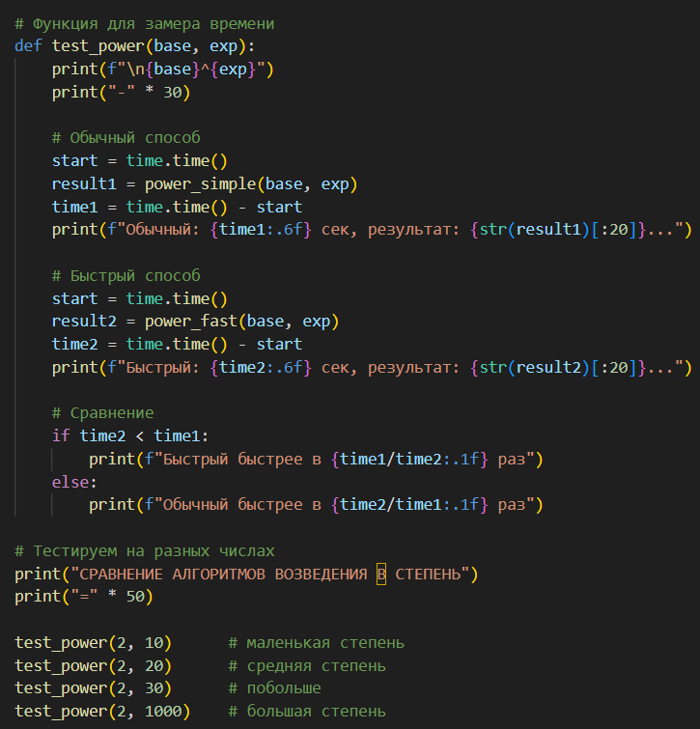
Выводы о эффективности алгоритмов
Как работает быстрый алгоритм
Обычный способ делает n умножений: 2^1000 = 1000 умножений.
Быстрый способ делит степень пополам:
- 2^1000 = (2^500)^2
- 2^500 = (2^250)^2
- И так далее...
Нужно всего около log₂(n) шагов. Для 2^1000 это примерно 10 шагов вместо 1000.
Результаты сравнения
Для маленьких степеней (до 20):
- Разница почти незаметна
- Обычный способ даже может быть чуть быстрее из-за накладных расходов на рекурсию
Для средних степеней (100-1000):
- Быстрый способ выигрывает в 5-10 раз
- Разница становится заметной
Для больших степеней (10000+):
- Быстрый способ работает в сотни раз быстрее
- Обычный способ начинает "тормозить" из-за огромного количества умножений
Почему быстрый способ эффективнее
Обычный способ (цикл):
- Сложность: O(n) - линейная
- Делает n умножений
- Пример: для 2^1000 нужно 1000 умножений
Быстрый способ (рекурсия):
- Сложность: O(log n) - логарифмическая
- Делает около log₂(n) умножений
- Пример: для 2^1000 нужно ~10 умножений

Задание 6. Мемоизация.

Задание 6.1 Декоратор.
Необходимо реализовать декоратор memoize, который добавляет к функции кэширование результатов. Идея такая: если функция уже вызывалась с некоторыми аргументами, то при повторном вызове с теми же аргументами она не должна выполняться заново, вместо этого результат должен возвращаться из кэша.

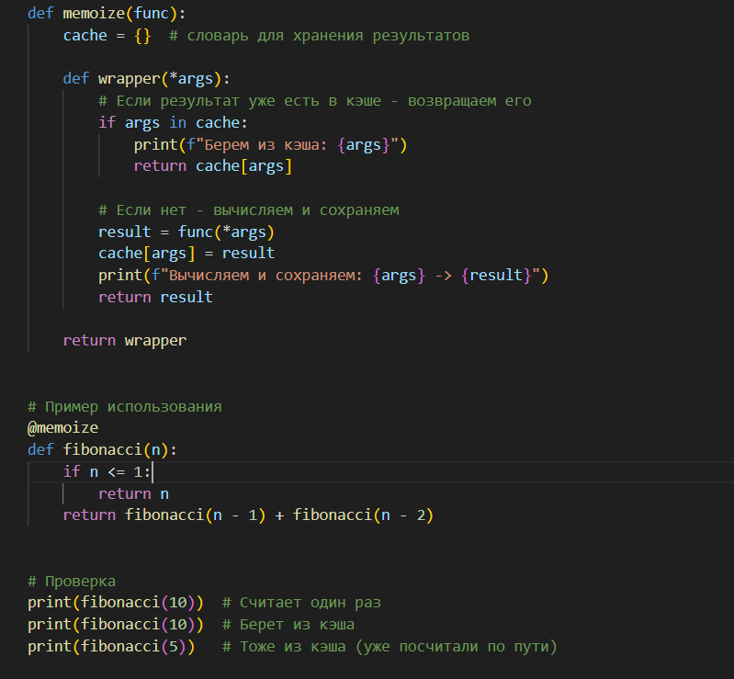
Задание 6.2 Число путей в прямоугольной сетке.

Реализуйте рекурсивную функцию, которая определяет количество способов добраться из верхнего левого угла сетки размером m × n в правый нижний угол, если разрешено двигаться только вправо или вниз. Функция принимает 2 параметра m – количество строк, n – количество столбцов. Результат выполнение: число всех возможных уникальных путей.

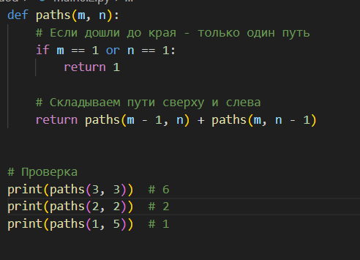

Задание 6.3 Умножение на случайную величину.

Создайте рекурсивную функцию, которая умножает число на случайный коэффициент (используйте модуль random). Функция принимает число n и должна умножить её на случайное число.

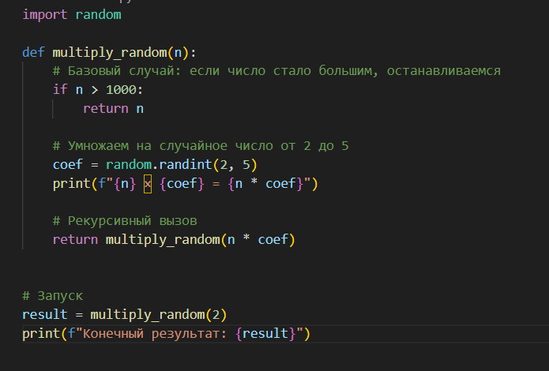

Задание 6.4 Проверка числа на простоту.

Реализуйте рекурсивную функцию проверки числа на простоту. Функция принимает число n, проверяет делители до $\sqrt{n}$. Возвращает булевое значение.

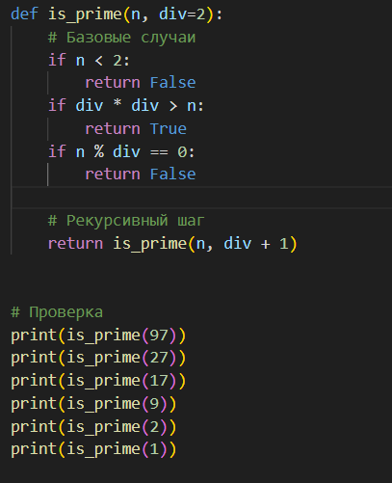

Контрольные вопросы:

- В чём принципиальное отличие рекурсивной функции от циклической реализации?

Главное отличие — в способе организации повторений:
- Цикл (for, while) — это итеративный подход. Вы говорите компьютеру: «Повторяй вот этот блок кода, пока условие истинно». Все изменения состояния (переменные-счетчики) хранятся в одной области памяти и просто обновляются на каждой итерации.
- Рекурсия — это функциональный подход. Функция вызывает саму себя, решая подзадачу меньшего размера. Состояние каждой «незаконченной» копии функции сохраняется отдельно.
Простая аналогия:
- Цикл: Читаешь книгу, закладывая пальцем текущую страницу. Перевернул страницу — палец переложил на новое место.
- Рекурсия: Читаешь книгу, и каждая страница отсылает тебя к примечанию на другой странице. Ты открываешь примечание, но держишь в голове (или пальцем) первую страницу, чтобы потом вернуться.

- Что такое терминальная часть рекурсивной функции? Почему она обязательна?

Терминальная часть (или базовый случай, base case) — это условие, при котором функция прекращает вызывать саму себя и начинает возвращать результаты обратно.
Пример для факториала:
- Терминальная часть: if (n == 0) return 1;
- Рекурсивная часть: else return n * factorial(n - 1);
Почему она обязательна? Чтобы функция не стала бесконечной. Без базового случая функция будет вызывать себя вечно, пока не переполнит стек и программа не упадет с ошибкой. Это та самая «страница», на которой написано: «Конец. Дальше читать нечего».

- Что происходит в памяти при рекурсивных вызовах функции?

Для этого компьютер использует специальную область памяти — стек вызовов (call stack).
- Когда программа вызывает функцию (в том числе рекурсивно), она кладет в стек «коробку» — кадр стека (stack frame).
- В этой коробке хранятся все локальные переменные функции, ее параметры и адрес, по которому нужно вернуться после завершения работы.
- При рекурсивном вызове функция не завершается, а делает новый вызов, и в стек кладется новая коробка поверх предыдущей.
- Когда, наконец, достигается терминальная часть, функция завершается, ее коробка убирается из стека (освобождая память), и управление возвращается в предыдущую коробку, которая ждала результата.

- Почему при вычислении factorial(1000) рекурсивная реализация может привести к ошибке?

Потому что для factorial(1000) в стек вызовов будет помещена 1001 коробка (для чисел от 1000 до 0). Объем памяти стека не бесконечен — он фиксирован (обычно несколько мегабайт). Когда все коробки заполнят стек, и мы попытаемся положить еще одну, возникнет ошибка «Переполнение стека» (Stack Overflow).
Цикл использует только одну коробку памяти, просто меняя значение в ней, поэтому для него вычисление 1000! (если бы оно влезало в типы данных) не проблема.

- В каких задачах рекурсия делает код более естественным и читаемым?

Рекурсия идеальна там, где сама задача имеет рекурсивную природу, то есть состоит из подзадач, похожих на исходную.
Классические примеры:
- Обход деревьев и графов (файловая система, структура сайта, система навигации).
- Алгоритмы «разделяй и властвуй» (быстрая сортировка, сортировка слиянием).
- Задачи с фракталами.
- Разбор математических выражений (компиляторы и интерпретаторы).
- Решение головоломок типа «Ханойская башня».

- В чём заключается идея алгоритма «разделяй и властвуй»?

Это мощная парадигма, идеально подходящая для рекурсии. Ее суть в трех шагах:
- Разделяй (Divide): Разбиваем исходную задачу на несколько меньших подзадач, которые являются уменьшенными копиями исходной.
- Властвуй (Conquer): Рекурсивно решаем каждую из этих подзадач. Если подзадача совсем мала (терминальный случай), решаем её простейшим способом.
- Комбинируй (Combine): Собираем решения подзадач в единое решение для исходной задачи.

- Что такое мемоизация?

Мемоизация (memoization) — это техника оптимизации, при которой функция сохраняет результаты своих вызовов для определенных входных данных.
Как это работает:
- Функция получает аргумент.
- Проверяет, не вычисляла ли она уже результат для этого значения (например, в специальной таблице-кэше).
- Если вычисляла — просто возвращает готовый результат из кэша.
- Если нет — вычисляет, сохраняет результат в кэш и возвращает его.

- В каких задачах мемоизация даёт наибольший прирост производительности?

Мемоизация творит чудеса в задачах, где один и тот же рекурсивный вызов происходит многократно. Самый яркий пример — вычисление чисел Фибоначчи.
Без мемоизации fib(5) вызывает fib(4) и fib(3), те вызывают дальше, и fib(2) вычисляется трижды. Количество вызовов растет экспоненциально. С мемоизацией каждое число вычисляется только один раз. Прирост производительности — от экспоненциального времени к линейному!

- В каких случаях предпочтительнее использовать цикл вместо рекурсии?

Несмотря на элегантность рекурсии, циклы часто практичнее:
- Когда есть риск переполнения стека: Если глубина рекурсии может быть большой (например, обработка списка из миллионов элементов) — цикл безопаснее.
- Когда критична производительность: Вызов функции и создание кадров стека требуют небольших, но накладных расходов. Циклы обычно быстрее.
- Когда код проще и понятнее написать циклом: Часто простой обход массива или выполнение действия N раз через for гораздо прозрачнее, чем его рекурсивный аналог.

